中国人民公安大学第三届学生科技应用创新大赛
研 究 报 告
「围猎」
面向基层实战的普通手机基站覆盖边界协同实测系统
参赛类别 科技制作与技术应用类
技术方向 公安网络通信与移动应用关键技术
作品名称 围猎（备选：蜂巢猎影、基站围界）
软件版本 Android 客户端 v0.13.0 / 服务端 v0.13.0
研制周期 2026 年 11 月 6 日 — 2026 年 11 月 13 日

2026 年 11 月

摘要
在侦查办案、大型活动安保与应急处突中，确定目标手机所在基站的真实覆盖范围，是划定侦查圈、部署盘查力量的关键环节。但基层长期面临「三无」困境：无专业路测仪（数万至数十万元）、无基站工程参数（运营商内部资料）、无把粗略参数收敛为可用边界的方法。上级能提供的往往只是一个小区编号与「半径约 1 公里」的圆，落到城区就是数十万平方米的空泛范围。
本项目研制「围猎」系统：在免 root、零专用设备、全自研的约束下，把普通安卓手机变成测量终端、把多名民警变成传感器阵列，完成目标基站覆盖边界的多人在途协同实测。系统支持 ECI、NCI、LAC+CI、经纬度+半径四类上级参数的容错解析与一键取本机驻留基站；以公开 Telephony API 免 root 采集服务小区与邻区信号，并对双卡、5G SA/NSA、部分 ROM 不返回邻区等情况做了专门适配，可选接入 Shizuku 以 shell 身份读取系统完整小区列表补全邻区；打点前设精度与距离双重安检，以匀速模型卡尔曼滤波抑制 GPS 抖动；边界拟合由「飞点剔除 → 有效点门槛 → 凹包（Alpha Shape）→ 折线抽稀与内缩 → 置信度评估」构成，并提供「模拟实测区域」模式（沿轨迹按可调半径铺圆/方块）作为采样稀疏时的兜底；同时输出信号热力图、理论覆盖区（全向/扇形/距离环带）与理论∩实测叠加。取证侧内置水印相机（时间/地址/双卡蜂窝参数烧录）、SHA-256 + HMAC-SHA256 在线验真（8 位验证码与第三方可扫网页），并支持队友跨设备查看取证原图。协同侧以 WebSocket 房间实现队长划区（矩形/圈层/扇区/自由绘制）、分片围测、标点与导航、实时位置汇聚与半双工语音对讲。工程上完成一次彻底的界面重构（统一设计令牌、单一深色主题）与 33 个版本的快速迭代，当前客户端 94 个 Kotlin 文件 26,517 行、单元测试 25 类 188 例全部通过（188/188），服务端 11 个文件 2,380 行，已在阿里云 ECS 稳定运行。
关键词：基站覆盖测量；移动通信；协同定位；Alpha Shape 凹包；卡尔曼滤波；IDW 插值；等值线；取证水印；影像验真；Android

一、背景与需求分析

1.1 实战痛点：基层无高级装备条件下的覆盖定位难题
在侦查办案、大型活动安保、应急处突等场景中，确定目标手机所在基站的真实覆盖范围，是划定侦查范围、部署盘查力量、缩小搜捕圈的关键环节。该环节在基层长期存在「三无」困境：
1. 无装备。专业路测仪（TEMS、QXDM 系列及配套软件）单价数万至数十万元，扫频仪更昂贵，一般只有省级或市级专门技术部门配备，县分局、派出所一级基本空白。
2. 无数据。基站工程参数（方位角、下倾角、发射功率）属运营商内部资料，向基层开放受限；上级通常只能提供目标小区的标识参数与一个粗略覆盖半径——城区可能高达 1 公里，覆盖数万至数十万平方米。
3. 无方法。面对 1 公里半径的参考圆，传统做法要么「撒网式」排查（人力消耗大、易暴露），要么凭经验目测（误差不可控、难以复盘）。缺少把「粗略参数」快速收敛为「可行动边界」的轻量技术手段。
与困境相对的是：每名民警随身携带的智能手机本身就是一台「移动信号测量终端」，持续接收所在与服务小区广播的小区标识与信号强度。让普通手机成为测量仪器、让多名民警的走测样本汇聚为覆盖边界，正是本作品要回答的问题。

1.2 需求定义
本作品把用户需求固化为一条完整作业链：
接收上级参数 → 建立测量任务 → 多人分片走测 → 覆盖边界收敛 → 置信度评估 → 现场取证 → 导出上报。
各环节的硬约束：
• 输入：参数格式不统一（ECI、NCI、LAC+CI、经纬度+半径，及其十六进制、带 MCC-MNC 前缀、全半角混杂等变体），必须「贴进来就能解析」；现场民警往往没有纸面编号，需要能一键读取本机当前驻留基站。
• 采集：手机不 root、不拆机、不外接设备；现场可能信号不佳，采集须本地持久化、断点可用；GPS 在城区楼宇间易漂移，必须有可解释的质检规则。
• 分析：样本是离散打点，必须输出连续边界，并给出「边界可信到什么程度」的量化结论；样本稀疏时也要有直观的可视化兜底。
• 协同：4—12 人的围测小组需要实时共享位置、样本、标点与现场照片，队长需要能划分子区域、下发任务并掌握整体进度；现场噪声大、戴手套操作不便，需要语音通道。
• 取证：边界结论需要现场照片佐证；照片要能经受「是否被修改、是否本人所拍」的质证；队友与指挥端应能直接查看拍摄的原图。
• 输出：结果要能进入既有 GIS 流程（CSV/GeoJSON/KML），并支持带底图的成果图导出。

1.3 设计原则
1. 能落地：所有功能以「民警单手可操作、弱网可用、夜间可读」为准绳；
2. 可解释：算法输出必须能用人话解释（如「置信度低：只走了 6 个方向」）；
3. 可复核：测量与取证数据append-only 落盘、可导出、可第三方核验；
4. 守边界：只观测手机被动接收的广播信息，不做信令解码、锁频、测速、KPI 等超范围能力。

二、国内外现状与本作品定位

2.1 专业路测软件
以 TEMS Investigation、QXDM/QualiPoc、珠海世纪鼎利 Pilot 系列为代表的商用路测软件，是运营商网络优化的标准工具：支持全制式信令采集、层三解码、自动测试计划、KPI 统计与报告生成。但其定位与公安基层实战显著错位：
维度 | 专业路测软件 | 本作品「围猎」
目标用户 | 运营商网优工程师 | 基层办案民警
硬件要求 | 专用测试终端 / 扫频仪 / root 测试机 | 普通安卓手机，免 root
价格 | 数万至数十万元 | 免费自研
使用门槛 | 需专业培训 | 向导式操作 + 普通/专家双模式
多人协同 | 无（单人单机） | 核心能力：分片围测、实时汇聚、语音对讲
输出形态 | 网优报告、KPI 图表 | 可行动的覆盖边界（GIS 可用） + 取证照片
合规属性 | 涉及信令解码等受控能力 | 主动规避敏感功能，纯物理层观测

2.2 众包与手机端测量工具
CellMapper、Network Cell Info 等应用证明「手机众包测量」技术可行，但其目标分别是全球基站数据库共建与信号地图展示，均未针对「给定目标小区、快速收敛覆盖边界、支撑围捕决策」建模；也缺乏多人实时协同、置信度量化与取证能力。

2.3 本作品的定位差异
本作品并非「简化版路测软件」，而是面向单一任务（覆盖边界实测）、特定群体（无装备基层民警）、协同作业（多人分片围测） 的轻量专用系统：功能上做减法（不做测速、KPI、测试计划、信令解码），协同与算法上做加法（分片调度、边界拟合、置信度量化、现场取证）。

三、系统设计

3.1 总体架构
系统采用「端—云」两层架构，端侧分五层：
• 采集层（Android）：TelephonyManager 公开 API 采集服务小区与邻区（CI/NCI/PCI/ARFCN/RSRP/RSRQ/SINR），融合 GNSS 定位，秒级时戳打点，JSONL append-only 落盘；可选 Shizuku 通道以 shell 身份执行 dumpsys telephony.registry 补全邻区。
• 数据层（Android）：会话级 manifest.json + samples.jsonl，天然满足「测量记录即证据」的追加写语义；照片按任务隔离存储。
• 算法层（纯 JVM Kotlin，可单测）：坐标转换、飞点剔除、卡尔曼平滑、Alpha Shape 凹包、多边形缓冲与内缩、折线抽稀、IDW 热力网格、Marching Squares 等值线、距离场缓冲、置信度合成。
• 呈现层（Jetpack Compose）：统一设计令牌（间距/圆角/发丝线/字阶）与单一深色主题；双模式信息呈现（普通/专家）；地图层经 MapEngine 抽象，百度 SDK 与 Canvas 兜底两条实现。
• 协同层（服务端）：Kotlin Ktor 2.3.12 + WebSocket，内存房间 + JSON 快照持久化；反向代理/直连 HTTP；承载房间、验真登记、取证原图、基站库与健康检查。
一条样本的完整旅程：传感器采集 → 双重安检 → 卡尔曼平滑 → 会话 JSONL 追加 → 拟合引擎增量触发 → 边界/热力/置信度更新 → 本机渲染 + WebSocket 广播队友 → 会话结束导出 CSV/GeoJSON/KML/成果图。

3.2 模块划分
客户端（com.gakj.weilie，94 个 Kotlin 文件 / 26,517 行）：
模块 | 职责 | 关键类
core.parsing | 四格式参数解析、校验与目标清单 | TaskInputParser
core.telephony | 小区采集、双卡规划、编号编解码、制式判定、Shizuku 增强、一键取基站 | AndroidCellReader、SimCellPlanner、CellCodec、NetJudge、ShizukuCells、CellTargetShortcut
core.sampling | 定时打点、目标命中判定、状态机 | SamplingController
core.fitting | 边界拟合流水线、飞点剔除、凹包、缓冲、热力、理论区、交集 | CoverageFitter、TrackSanity、AreaBuilder、TrackBufferArea、AlphaShape、PolylineSimplify、HeatOverlayBuilder、TheoryShape
core.tracking | 静默跟踪状态机与前台服务 | SilentTrackLogic、SilentTrackService
core.camera / core.photo | 水印相机、照片库、任务隔离 | PhotoStore、CellWatermark
core.verify | SHA-256 登记、HMAC 验真、远程照片读取 | PhotoVerifier
core.sync | 房间协议、WebSocket 客户端、语音帧 | Protocol、RoomClient
core.audio | 半双工对讲引擎 | VoiceTalk
core.cellmap | 基站库查询与扇区/圈层几何 | CellLibraryClient、SectorZones
core.export | CSV / GeoJSON / KML / 成果图 | CsvExporter、GeoJsonExporter、KmlExporter、MapSnapshot
ui.* | 首页/任务/地图/多人/历史/设置/相机/向导与设计系统 | HomeScreen、SingleMapScreen、TeamRoomScreen、Theme、Tokens

服务端（server/，11 个 Kotlin 文件 / 2,380 行）：RoomWs（房间与 WebSocket）、RoomStore（快照）、PhotoRegistry（验真登记）、PhotoFiles（原图存储）、CellLibrary（基站库瓦片缓存）、TeamRoutes（建房/加入）、PhotoWebVerify（网页验真）。

3.3 界面与设计系统
界面经历了一次彻底重构，目标是「一屏一件事、一套系统、真实数据、不堆效果」：
• 设计令牌：间距 Space（4/8/12/16/20/24/32）、圆角 Radius（10/14/20/26/胶囊）、发丝线 Hairline、节奏 Rhythm；全应用只有一种主按钮（实心胶囊）与一种次按钮（发丝描边胶囊），一种卡片，一套标题字阶。
• 单一深色主题：以深海军蓝为底、冷青为主色、同族青绿为辅助色，避免浅色主题下地图叠加层对比度不足；夜间执勤与户外强光均经过真机截图对照。
• 信息双轨：普通模式用信号强弱与白话描述；专家模式展开全部工程参数（ARFCN、PCI、RSRP/RSRQ/SINR、时戳）。
• 真实内容：首页雷达仪表、采集参数条、最近任务全部取自真实状态；不使用占位假数据。
• 微交互克制：按压缩放 0.94—0.985，入场位移 12 px，不劫持滚动、不做每屏淡入。
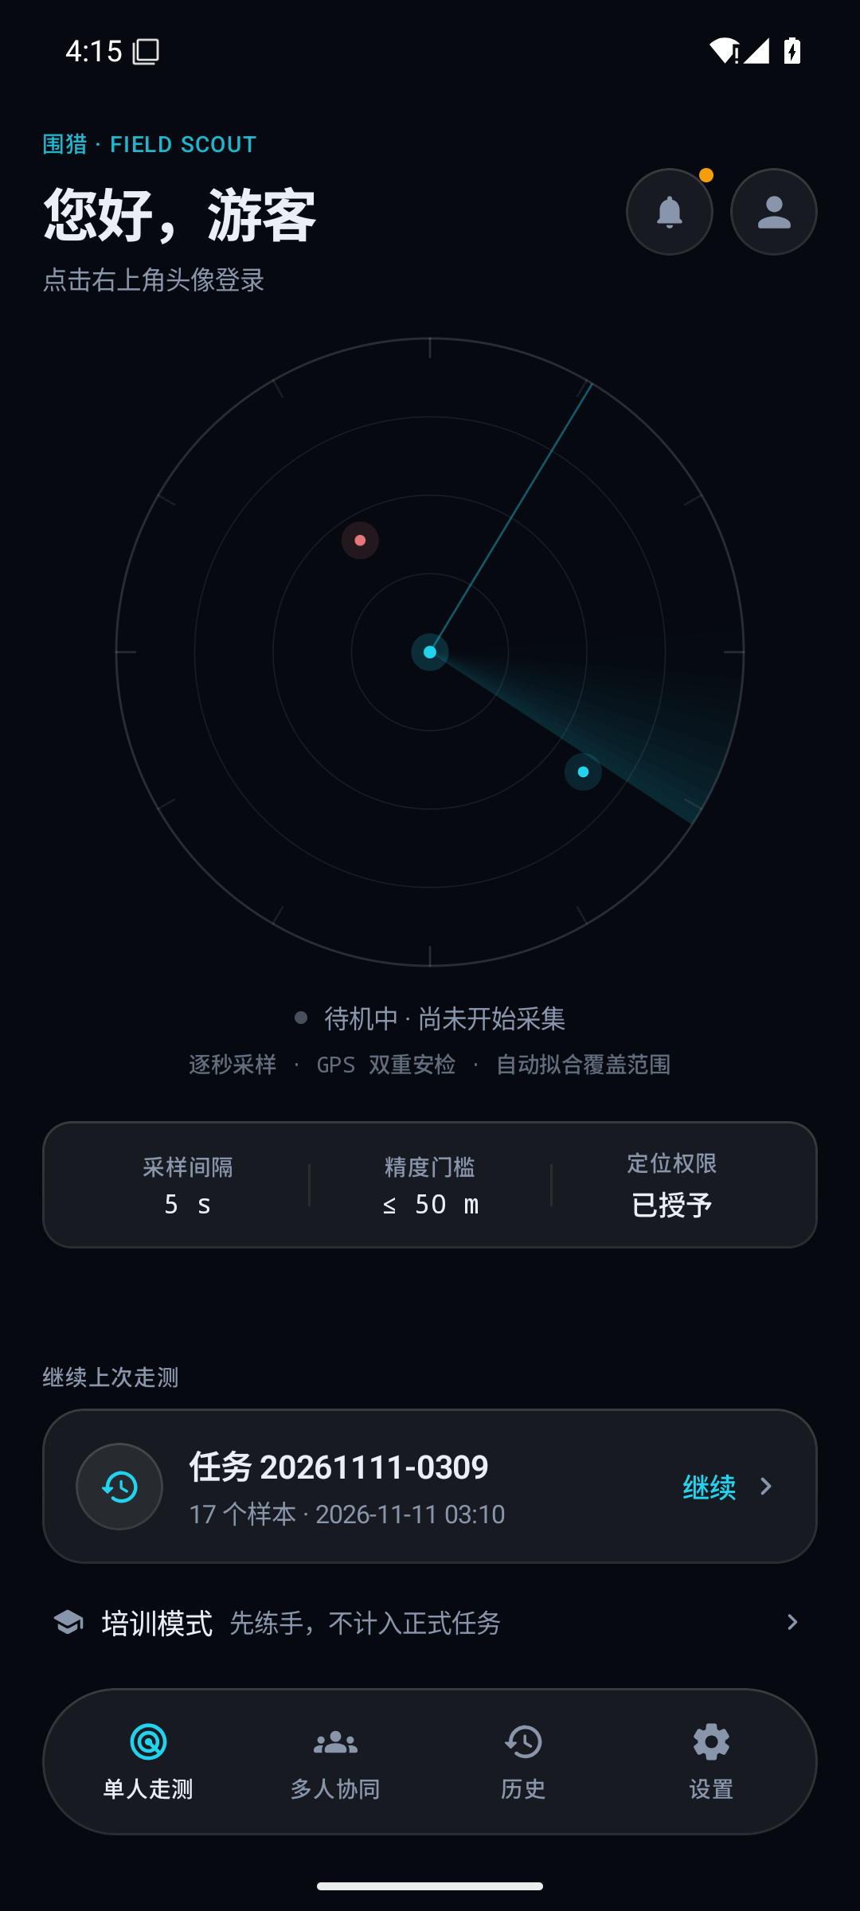
图 3-1 首页：雷达仪表、采集参数条与四格停靠栏（真机截图）

3.4 主要界面
单人走测地图页：顶部不透明数据栏（追踪目标/服务小区双槽、普通/专家切换、双卡分卡行、已连接基站与邻区、拟合置信度）；面板下方一排图层/目标按钮；左侧工具箱（切基站、数据显示、模式·组队、信号趋势、十件工具）；右侧 AI/标点/缩放/定位；底部采集/暂停大钮与比例尺。
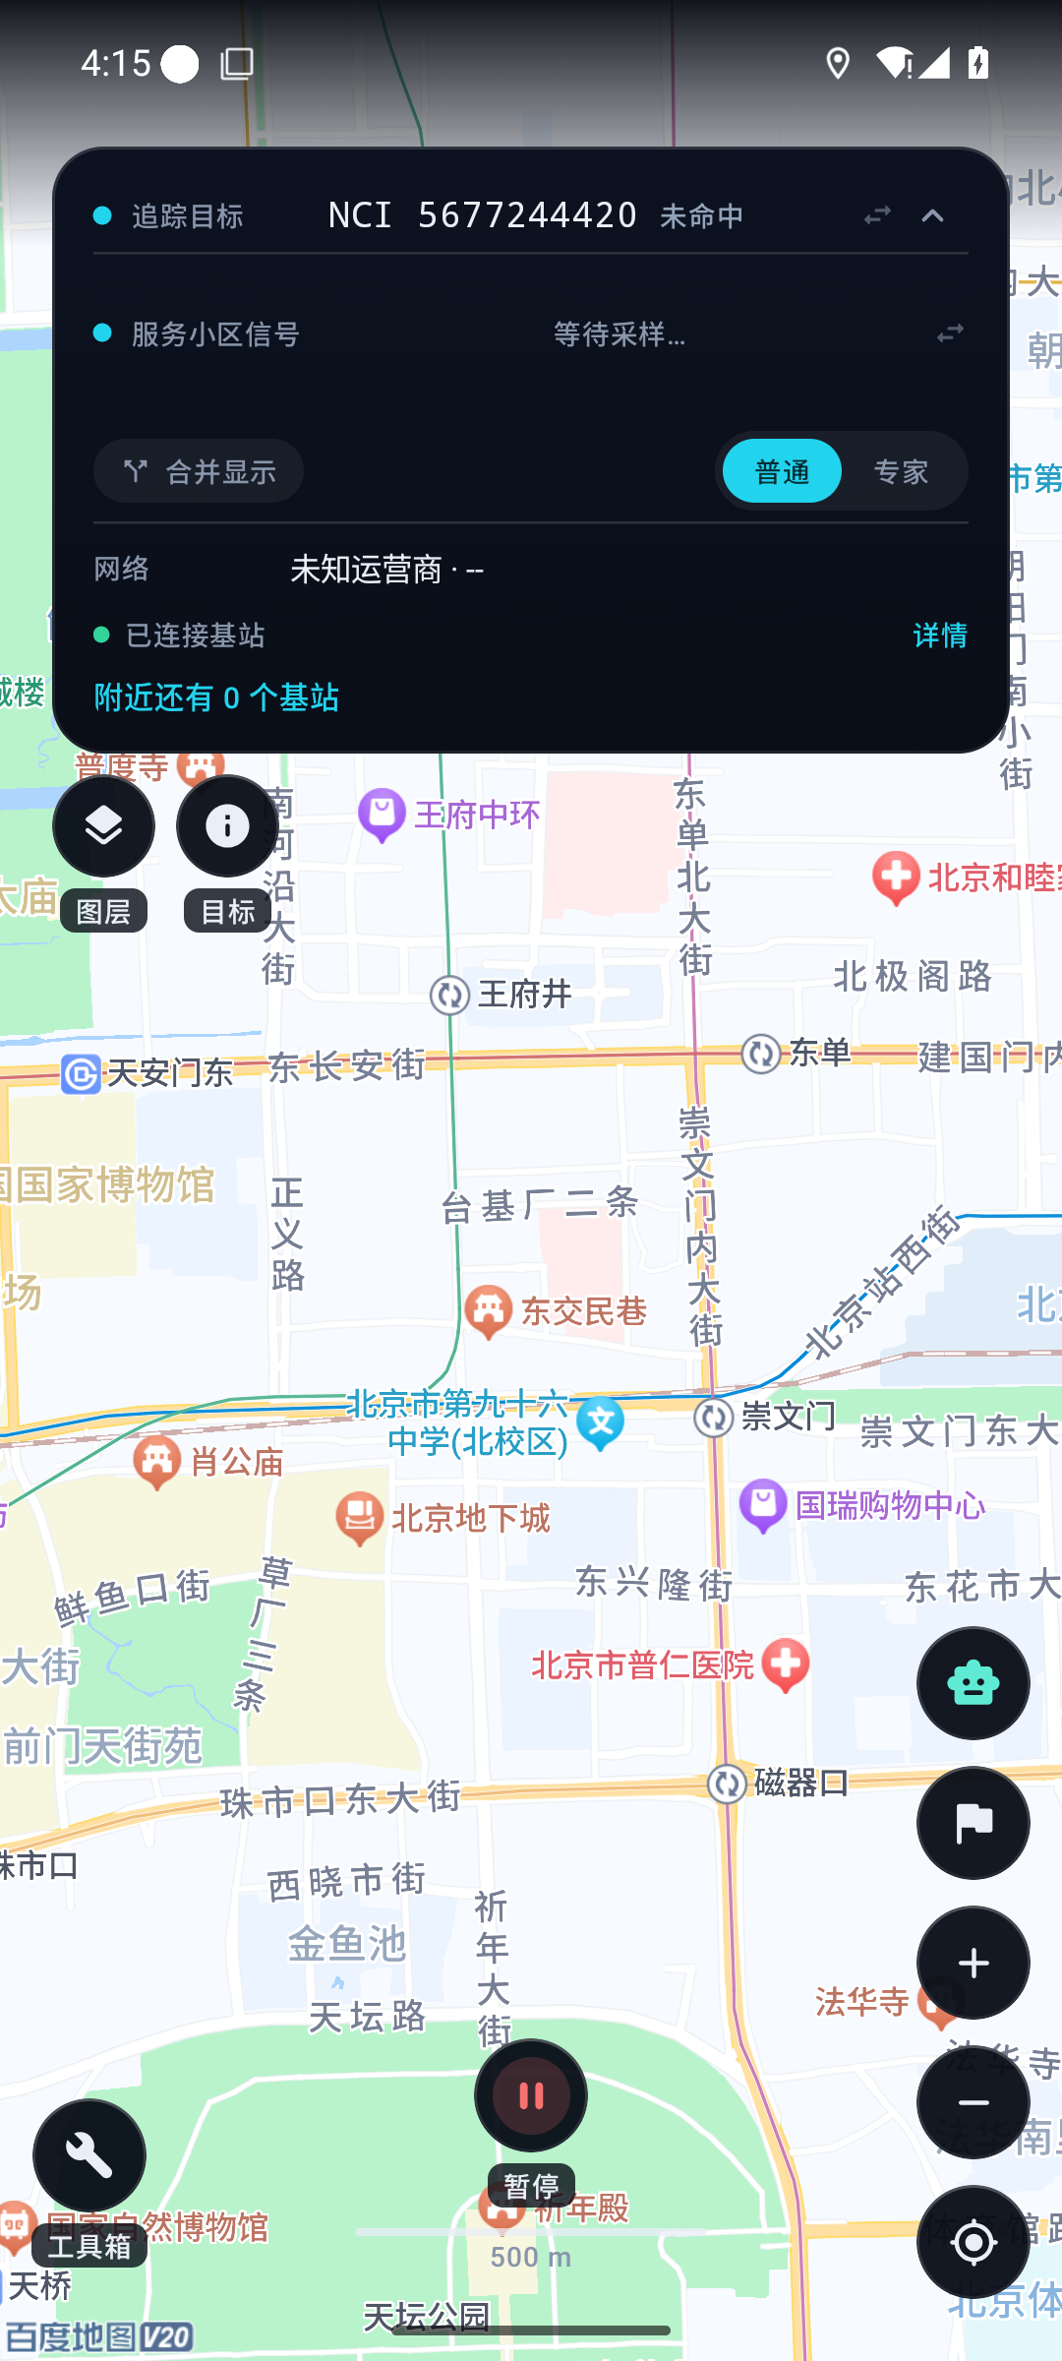
图 3-2 单人走测地图页（数据栏不透明、按钮列于栏下、底部主控）
工具箱：底部抽屉，含切基站、数据摘要、模式与组队、近 60 秒信号趋势，以及十件工具（震动/切基站提醒/信息采集/数据导出/定位与导航/帮助/AI 助手/拍照/实时信息/设置），支持长按拖拽自定义位置。
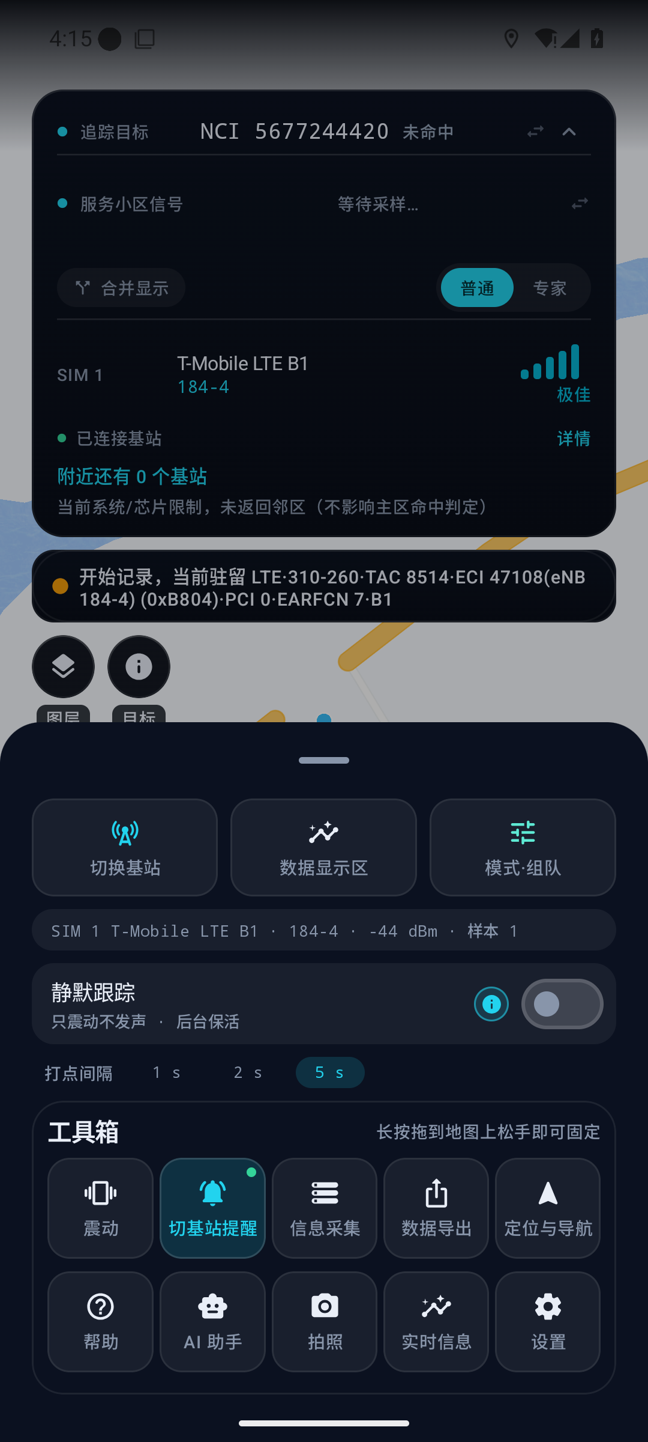
图 3-3 工具箱（三大模块 + 十件工具一屏可见）
新建任务页：目标参数输入、一键读取本机驻留基站、示例格式、已保存目标清单、本次目标解析详情、任务名、判定阈值、创建并开始。
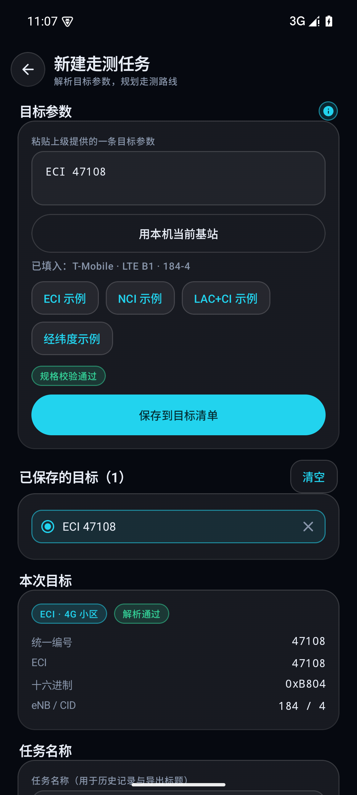
图 3-4 新建任务页（输入框下整宽「用本机当前基站」按钮）

3.5 服务端与部署
• 运行环境：阿里云 ECS（2 核 4 G，Ubuntu 24.04），systemd 托管，健康检查 GET /api/health；
• 主要接口：房间 WebSocket、POST /api/teams、POST /api/photo/register、GET /api/photo/verify、POST /api/photo/upload、GET /api/photo/file、GET /v/{code}（第三方验真网页）、/api/cells/near | cell | stats；
• 数据自持：房间快照、验真注册表、取证原图、基站库缓存全部落在服务器本地目录，签名密钥以 600 权限存放；
• 房间上限 12 人，WebSocket 心跳 15 s、空闲超时 30 s，支持队长转让与自动提升。

四、关键技术与创新点

4.1 创新点一：四格式容错解析与「一键取本机基站」
实战参数「脏」得超乎想象：全角半角混杂、中英文标点混用、十六进制与十进制并存、有无制式标签、有无 MCC-MNC 前缀。TaskInputParser 对四类格式做统一容错：
1. ECI（LTE，28 bit）：ECI 217546496、裸十进制、0x0CF7A40、0CF7A40H、460-00-217546496 五种变体；
2. NCI（NR，最大 36 bit）：带标签与裸数字，超 28 bit 自动按 NCI 处理，超 36 bit 给出「请核对」警告；
3. LAC+CI（2G/3G）：LAC 12345 CI 67890、12345-67890、LAC:12345,CI:67890，并以「LAC ≤ 65535」等启发式消解破折号歧义；
4. 经纬度+半径：31.2304,121.4737,500m 等，缺半径时给出「默认按 1000 m 展示参考圆」的白话提示。
解析前做 NFKC 归一化（全角转半角）与中文标点统一；解析后自动拆解 eNodeB/gNB 与 CID、给出十六进制对照，供民警与运营商侧核对。校验不通过时明确说明原因并禁止建任务，杜绝「脏参数」进入采集。
一键取本机基站：现场往往没有纸面编号。新建任务页可一键读取数据卡当前驻留小区——NR 制式填入 NCI <36bit 编号>，LTE 填入 ECI <28bit 编号>，并自动加入目标清单、选中、显示分解式与信号提示；读不到时明确提示检查插卡与权限，绝不写入伪参数。该功能把「建任务」从手工抄录两次校验，压缩为一次点击。

4.2 创新点二：免 root 多制式采集与 5G 双卡适配
采集仅依赖公开 API 即可获取服务小区与邻区的小区标识、频点与信号质量，配合 GNSS 完成时空打点；全程不 root、不反射、不使用隐藏 API。针对 Android 版本与 ROM 差异做了逐制式适配与字段降级：
• 双卡分卡采集：按数据卡取小区，避免双卡数据串扰；并按 PLMN 对运营商做二次过滤，规避某些 ROM 的 createForSubscriptionId 混入他网小区的问题；
• 5G SA/NSA 判定：NetJudge 依据服务小区制式、锚点关系与数据网络类型划分 SA/NSA/LTE/LEGACY；SA 下直接以 NR 为服务小区，NSA 下显示 5G 数据态并以 LTE 锚点补充说明；
• 邻区补全（可选 Shizuku）：部分 ROM 的系统 API 只返回驻留小区。用户安装并授权 Shizuku 后，应用以 shell 身份执行 dumpsys telephony.registry，解析 mCellInfo 中的全部小区（含未注册邻区），每 2 秒刷新一次；NCI 为 36 位，解析时按 Long 处理避免溢出；未授权时自动回退系统 API，主区判定不依赖该通道；
• 编号语义：36 位 NCI 按「gNB × 4096 + 12 位 CID」、28 位 ECI 按「eNodeB × 256 + 8 位 CID」分解，同一编号同时提供十进制、十六进制与分解式（如 5677244420(1386046-4)）三种展示。
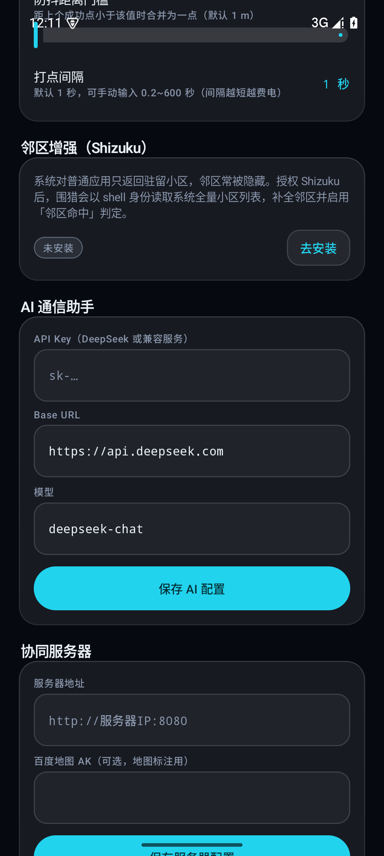
图 4-1 设置页「邻区增强（Shizuku）」：授权状态、服务版本/uid、最近一次读取结果与重新申请入口

4.3 创新点三：打点质检与轨迹平滑
GPS 在城区楼宇间的漂移会直接污染边界。系统在采样入口设置两道质检与一级平滑：
1. 精度安检：定位精度半径 > 50 m 的样本丢弃，并以状态条提示「当前精度 168 m，已跳过」；门槛可在设置中调整；
2. 距离合并：与上一成功点距离 < 1 m 的样本合并（更新信号均值），提示「距上个点 0.8 m 小于 1 m，已合并」；
3. 匀速模型卡尔曼滤波（TrackGate）：对经纬度分别建立位置-速度状态与 2×2 协方差，按打点间隔预测、按测量噪声更新（过程噪声 q=1.6、测量噪声 r=1.0），连续偏离 3σ 时重捕获，兼顾抑制抖动与不丢真实移动。
打点间隔默认 1 秒，可在工具箱中切换 1/2/5 秒或手动输入 0.2—600 秒，兼顾精度与耗电。

4.4 创新点四（核心）：从「人到过哪」到「信号到得了哪」
覆盖边界不是简单的散点外包。系统把拟合拆成「三类点 → 飞点剔除 → 有效点门槛 → 凹包 → 抽稀内缩 → 置信度」的可解释流水线：
（1）三类采样点。 每个样本按目标命中情况分类：主区命中（连上目标小区）为实心点；邻区命中（邻区列表按 NCI/PCI+MCC/MNC 指纹匹配到目标）为按小区着色的实心点；脱离目标（既未连上也不在邻区）为空心点，只画轨迹、不参与成面。
（2）飞点剔除（`TrackSanity`）。 过滤非有限坐标、|纬度| > 85°、(0,0)、定位精度 > 120 m 的样本；再以坐标中位数为中心，剔除与中心距离 > 3 km 的离群点——即使单个坏点也无法把边界撑到城市尺度。
（3）凹包成面（`AlphaShape`）。 采用 Bowyer–Watson 三角剖分与自适应 α（α = max(用户参数, 2.2 × 平均最近邻距)）提取凹包，贴合街道走向与楼宇遮挡造成的凹陷，避免凸包把「没走过的街区」也算进覆盖。
（4）抽稀与内缩。 Douglas–Peucker 抽稀去掉 GPS 抖动造成的锯齿；按定位精度对内点做边缘内缩与降权，把测量不确定度显式编码进几何。
（5）模拟实测区域（`TrackBufferArea`）。 采样稀疏或只走了一条街时，凹包会退化为细长条或无法成面。此时可切换「模拟实测区域」：以轨迹点为圆心铺可调半径（默认 30 m，5—200 m）的圆或方块，沿轨迹连成走廊。实现上不是逐点画圆再合并（会得到互不相连的多块），而是构造到轨迹线段的距离场，用 Marching Squares 在等值面上提取闭环——因此走廊连续、边界平滑，且只统计命中目标的点，脱离目标的轨迹不计入。
（6）置信度评估。
置信度 = 样本量因子 × 0.5 + 16 扇区方向覆盖度 × 0.5
样本量因子 = min(1, 有效样本数 / 120)；16 扇区方向覆盖度以质心为原点统计有效点落入的扇区比例，直接度量「围测是否留缺口」。得分 ≥ 70 且覆盖 ≥ 12/16 扇区为「高」，≥ 40 为「中」，否则「低」。模型把「采了多少」与「采得全不全」同时纳入，为指挥员提供可引用的量化依据。
（7）双模式与双坐标。 同一模块提供「高精度凹包」与「模拟实测区域」两种成面方式，全部结果同时输出米制局部坐标与 WGS-84 经纬度，供热力渲染、地图绘制与 GIS 导出。

4.5 创新点五：热力图、理论覆盖区与成果图
• 信号热力图：对采样点做 IDW 反距离加权插值，生成 RSRP 连续场并以栅格图（GroundOverlay）叠加到地图；色带为强（蓝绿）—中（黄）—弱（红橙），阈值、网格间隔、扩散半径、透明度均可调。
• 理论覆盖区：输入经纬度与可选方位角/距离，生成全向圆（无方位角）、120° 扇形（有方位角）或橙色距离环带（有距离），与实测边界对照，回答「理论应覆盖到哪、实测到哪」。
• 理论∩实测：计算理论区与实测区的几何交集并以紫色叠加，直观显示「该覆盖却未测到」的盲区。
• 带底图成果图导出：调用百度地图 snapshot() 获取当前底图位图，再用投影坐标把三类采样点、邻区彩色点、实测边界、理论区合成到图上，输出可直接用于汇报与存档的 PNG。
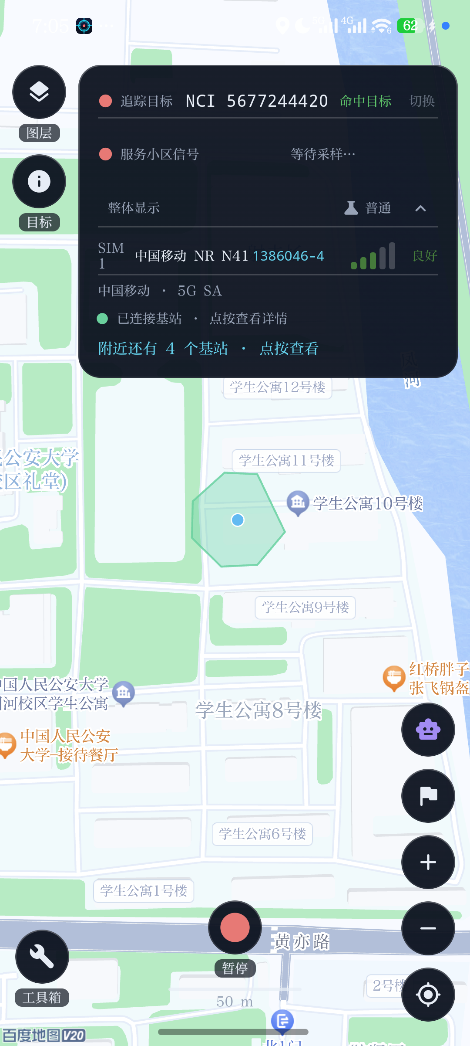
图 4-2 模拟实测区域（沿轨迹铺 30 m 圆、只统计命中点）与数据栏状态

4.6 创新点六：多人协同的「划区—围测—汇聚」闭环
单人走一圈耗时长且易错过时机，系统将作业升级为多人协同：
• 房间与角色：队长建房（队伍码/二维码），队员扫码或输码加入，支持观战；上限 12 人，队长可转让，掉线自动提升；
• 任务区划设：圆（下发任务圈）、矩形（按人数均分）、扇区（按基站方位角生成扇区）、圈层（等面积圈层，edge(i)=R·√(i/n) 保证每圈面积相等），以及自由绘制——单指按住画多边形、双指拖动/捏合调整地图，支持撤销一点、重画、取消、完成，完成后以多边形任务区下发给指定队员或全队；
• 实时汇聚：位置 2 秒上报、打点摘要按 2 秒/10 秒节流上报，队友位置、任务区、标点、聊天实时同步；
• 标点体系：标点可命名、设置可见范围（仅自己/指定成员/全队）、删除（创建者本人或队长），可一键导航到该点；
• 语音对讲：半双工按住说话，16 kHz 单声道 PCM、100 ms 帧、base64 传输，端到端约 200—400 ms；说话时其他人地图底部显示「X 正在讲话」，不落库、不留存。
协同与算法的正反馈：多人从不同方位走测天然提升 16 扇区方向覆盖度，直接推高置信度——这是单人单机路测软件不具备的。
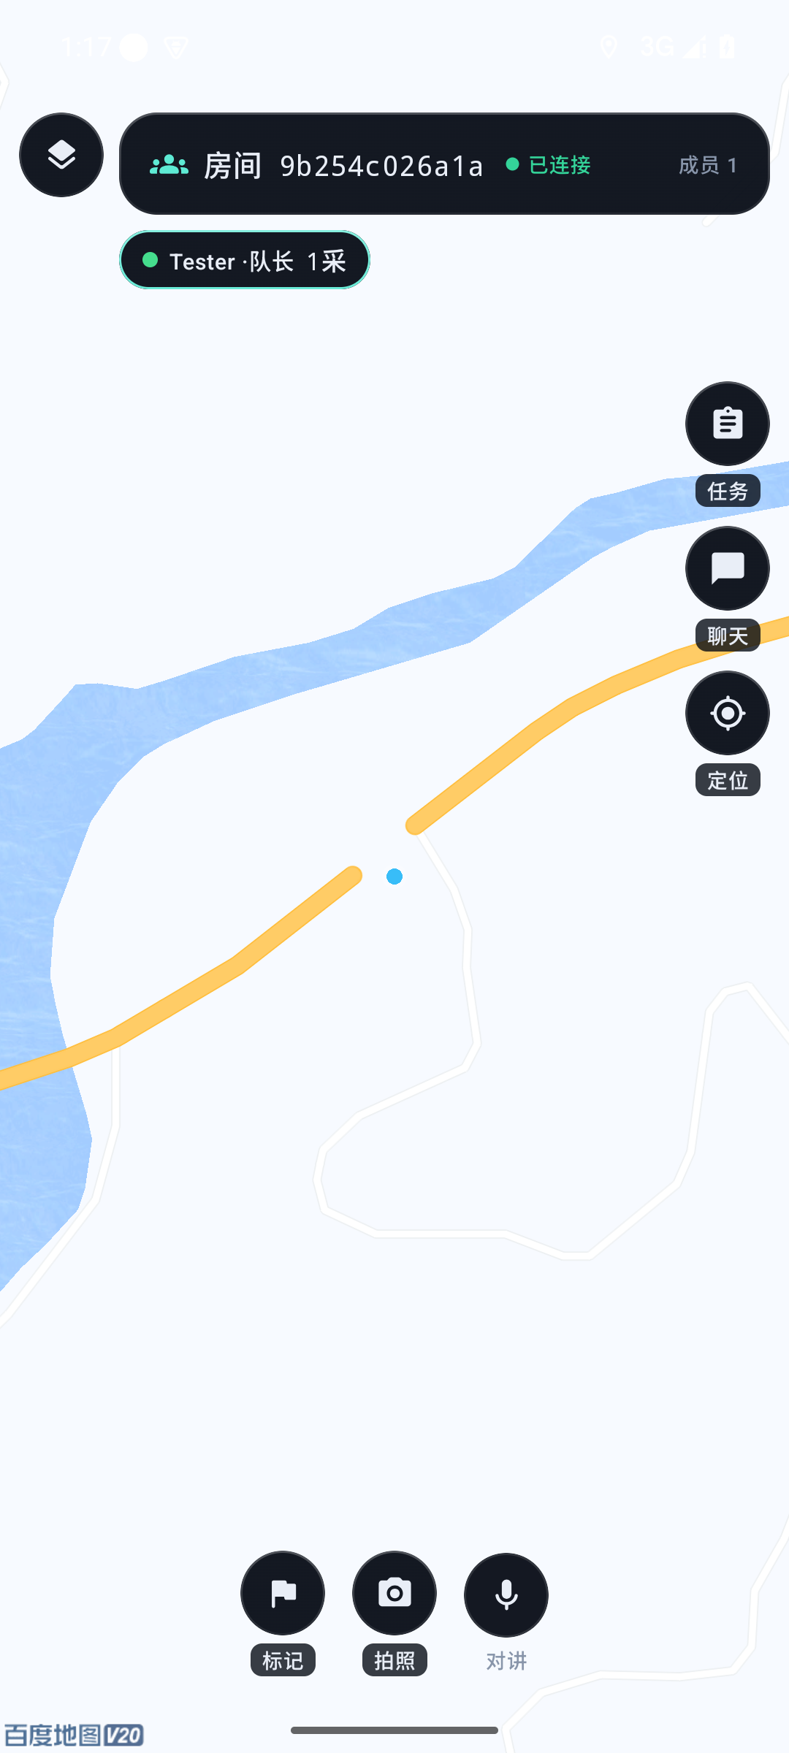
图 4-3 多人地图页：底部「标记 / 拍照 / 对讲」三钮，右侧任务/聊天/定位
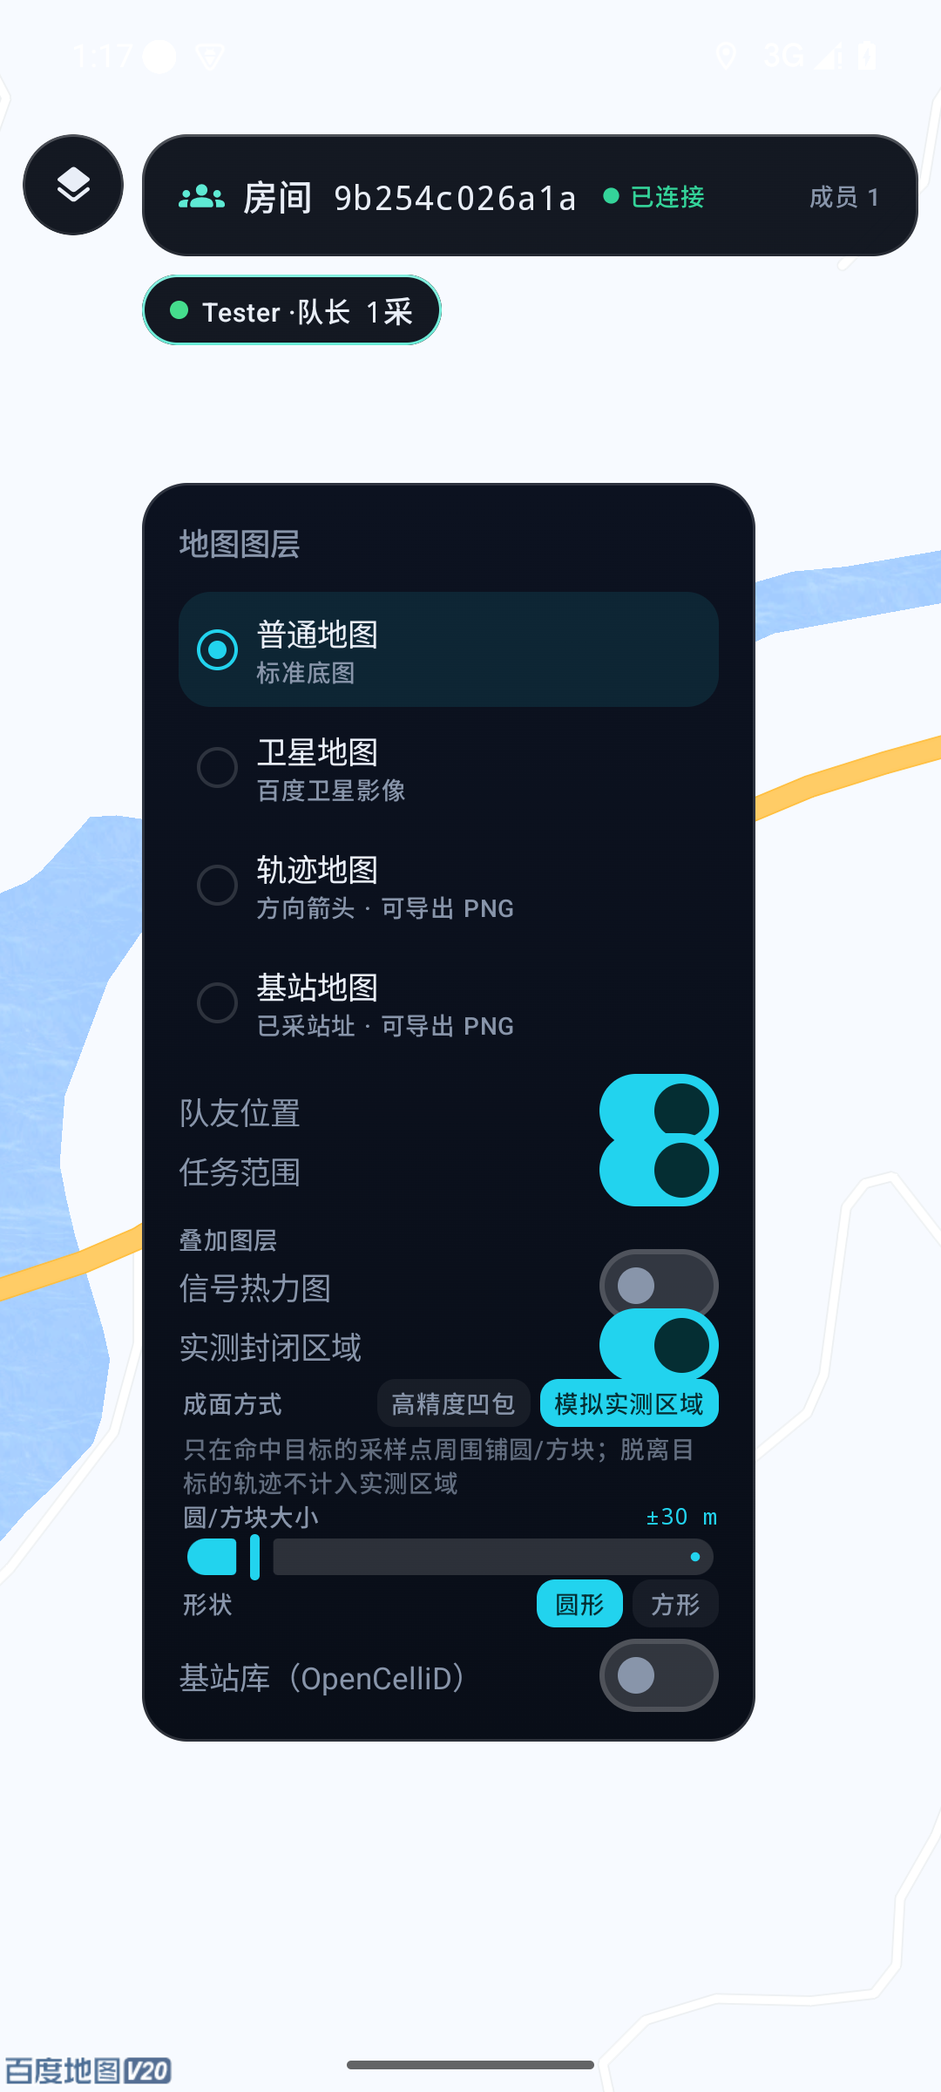
图 4-4 图层浮层避让顶部房间条与成员 chip，打开时自动收起右侧按钮与底部栏
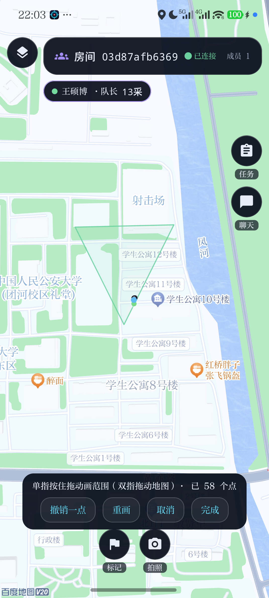
图 4-5 自由绘制任务区（单指画、实时预览、完成后分配队员）

4.7 创新点七：取证相机、影像验真与跨设备照片
取证相机：CameraX 全屏取景，拍照即烧录两段水印——大字时间/日期/星期/逆地理地址与可编辑备注；每张 SIM 卡逐卡列出运营商、制式频段、ARFCN、PCI、NCI/ECI（含分解式）、RSRP、SINR。取证类型分五类（普通取证、隐蔽摄像头、可疑摄像头、可疑设备、其他），地图上以不同 emoji 图标与配色区分。无定位时水印不再打印伪坐标，而是显示「GPS 定位中…」。
影像验真：拍照落库即计算 SHA-256 并登记至自建服务；服务端生成 8 位验证码，用 HMAC-SHA256 对「验证码+哈希+服务端时间戳+客户端时间戳+坐标」签名，登记记录 JSONL 追加写。任何第三方扫码打开 GET /v/{code} 网页，即可同时校验：记录存在、哈希一致、签名有效。机制不承诺「照片绝对真实」，而是提供一条不依赖拍摄设备自身可信性的最小可信链。
跨设备查看：服务端新增原图存储（PhotoFiles，单张上限 8 MB，验证码命名，先写临时文件再原子移动）。拍摄端登记后自动上传原图；队友点开照片标点时，若无本机记录则按验证码从服务器拉取原图与登记信息，详情页直接显示照片，并注明「照片由拍摄设备上传」。旧照片不会回溯同步，只有新拍照片具备该能力。
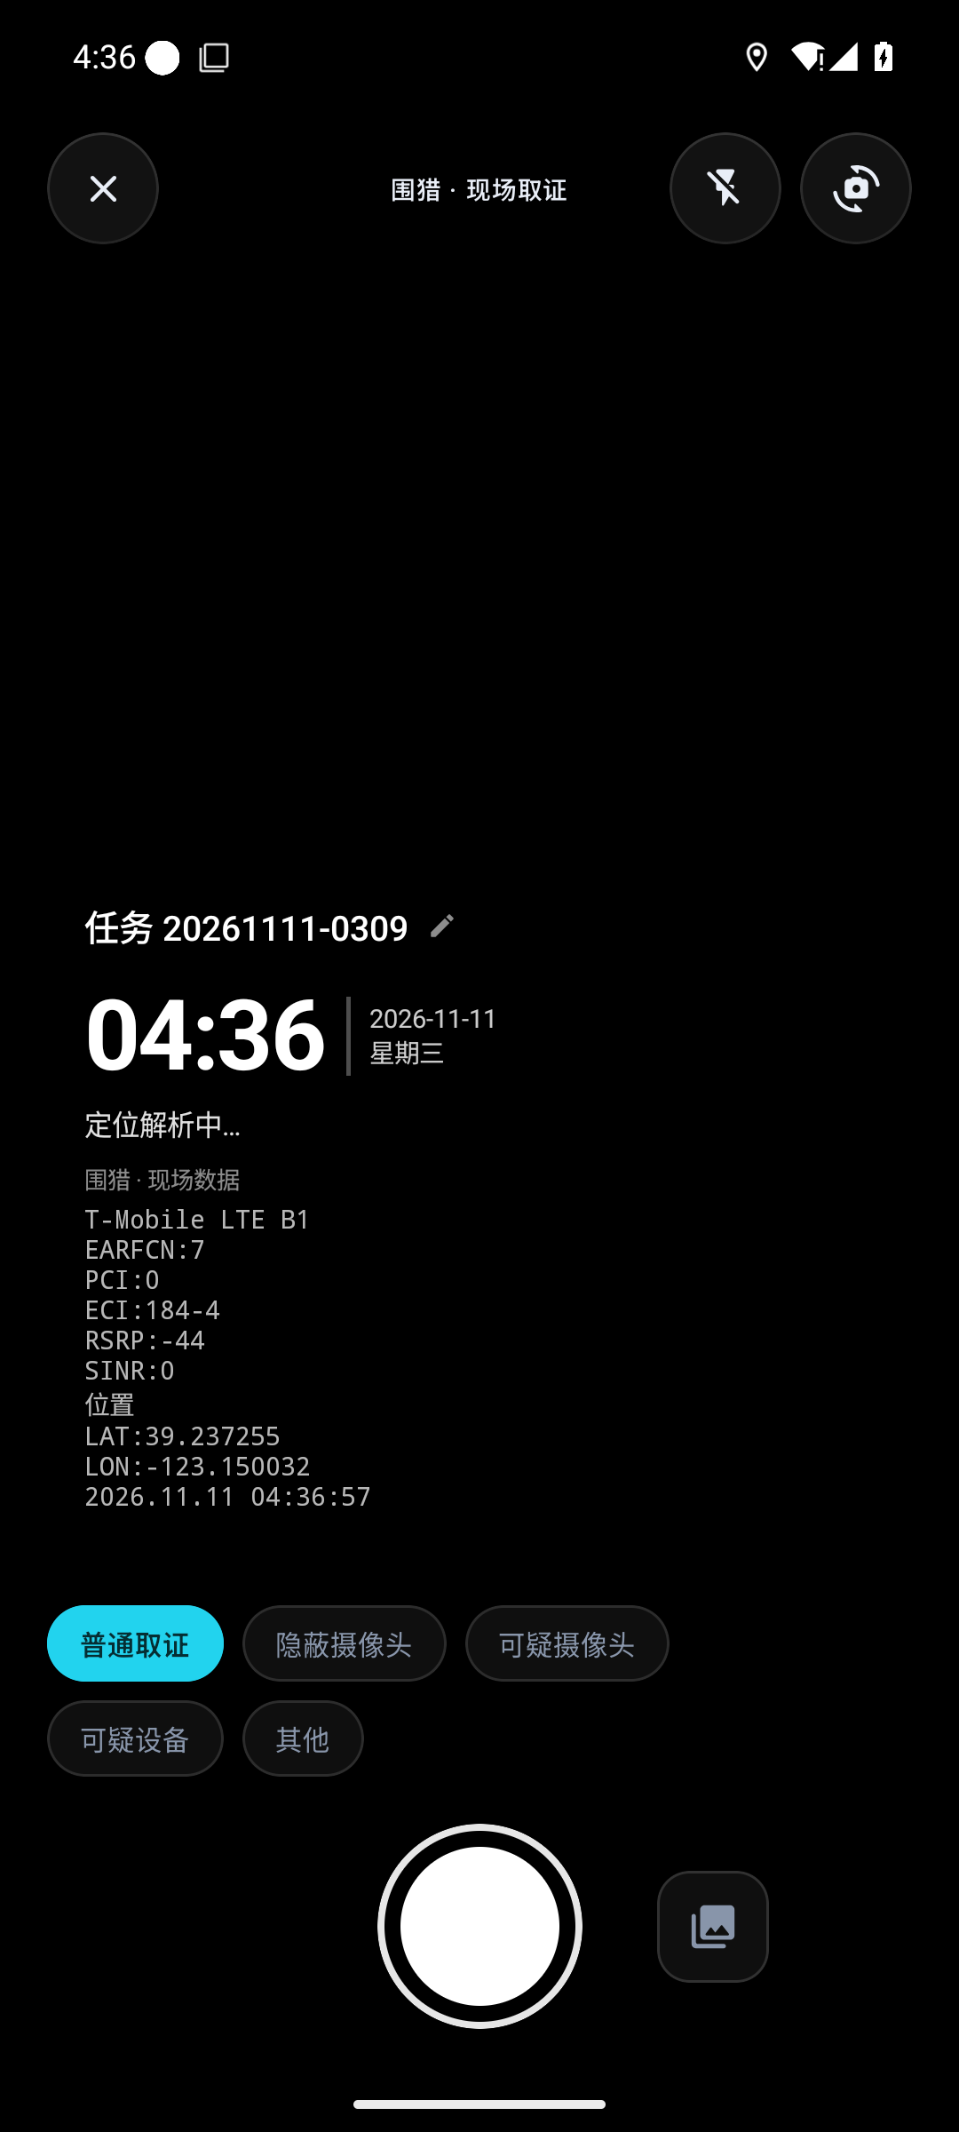
图 4-6 取证相机：五类取证 chips 两行排列，水印与底部控制区自动避让

4.8 创新点八：静默跟踪与工程化体验
静默跟踪（工具箱独立开关）：面向蹲守与接近场景，全程不发声、不弹窗、不亮屏，仅以震动传达目标状态——
• 主区命中：每 1 秒震动一次；
• 邻区命中：每 0.3 秒震动一次；
• 完全检测不到：持续震动直到恢复或手动关闭；
• 震动强度 1—5 档可调；状态变化写日志；以前台服务保活并提供通知栏停止入口；对「经纬度+半径」类任务自动禁用（无小区编号可判定）。
工程与体验：33 个版本的真机反馈闭环，覆盖数据栏与工具箱重做、双指手势重写（起点锚定 + 投影实测米/像素，解决拖动「飘」与不能缩放）、历史记录批量删除、首启向导、说明气泡、目标清单持久化、标点误触热区收紧、巨大蓝斑根因修复（地图加载瞬间 zoom=0 导致米/像素换算错误，改为按相机 zoom 传入并纳入渲染指纹）等。

五、试验设计与数据

5.1 试验设计原则
遵循「先对拍定标、再分场景实测、最后协同演练」三段式：先用成熟商用软件（CellularPro 原版，同机同小区对拍）比对 RSRP 与小区标识字段，确立采集链路正确性基线；再在六类典型环境实测边界拟合精度；最后以模拟围捕演练检验协同与语音链路。

5.2 真机走测记录（已完成部分）
试验机型：REDMI K80 Pro（HyperOS 4 / Android 17，1080×2400，双卡：中国移动 5G NR N41 + 中国联通 LTE）。
项目期内累计完成 30 个真机会话、808 个有效采样点（统计至 2026-11-11），其中单会话峰值 165 点；走测时段覆盖清晨 06:40—07:15（连续三日）与夜间 21:00—23:47 高峰，均为实际道路与校园环境。典型记录：
• 5G SA 场景：数据栏显示「中国移动 · 5G SA」，服务小区为 NR N41，无 LTE 锚点行；主区命中时地图落绿色实心点；
• GPS 质检真实拦截：室内记录到「当前精度 168 m，已跳过」，室外记录到「距上个点 0.8 m 小于 1 m，已合并」；
• 邻区补全：Shizuku 未授权时系统 API 返回 0 邻区并给出说明；授权后 dumpsys telephony.registry 读到多个小区，地图显示「附近还有 6 个基站」；
• 模拟实测区域：目标未命中场景下轨迹为空心点、不生成任何绿色面；命中场景下沿轨迹生成约 30 m 半径的连续走廊；
• 多人链路：建房—加入—进入任务地图—自由绘制 77 顶点任务区—分配全队，全流程走通；图层浮层避让与按钮收起经窄屏截图验证。

5.3 软件质量验证
指标 | 结果
单元测试 | 25 个测试类 / 188 用例，188/188 通过
客户端规模 | 94 个 Kotlin 文件 / 26,517 行（不含测试 2,502 行）
服务端规模 | 11 个 Kotlin 文件 / 2,380 行
构建版本 | 31 个 git 版本节点 + 2 个早期归档版本 = 33 个版本
提交次数 | 48 次（2026-11-06 01:27 — 2026-11-13）
安装包 | 单 APK 双架构（arm64-v8a + x86_64），81.4 MB，含百度地图 .so
服务端部署 | 阿里云 ECS 2 核 4 G / Ubuntu 24.04 / systemd，/api/health 正常

单测覆盖：参数解析与校验、编号编解码、双卡规划与制式判定、一键取基站、飞点剔除、凹包面积与条带、模拟区域（含脱离点排除）、卡尔曼滤波、热力与等值线、验真与远程照片、语音协议帧、房间协议等。

5.4 六场景试验矩阵（待补实测）
编号 | 场景 | 验证目标 | 状态
S1 | 城市密集 | 凹包与等值线形态、遮挡凹陷识别 | 部分完成（校园/街道）
S2 | 城郊开阔 | 理想边界形态与最小样本量 | 待测
S3 | 山区遮挡 | 地形遮挡导致的覆盖空洞 | 待测
S4 | 室内弱覆盖 | 阈值切换与低样本置信度降级 | 部分完成（室内 GPS 被质检拦截）
S5 | 边界收敛验证 | 与已知真实边界的位置误差 | 待测
S6 | 多人协同演练 | 完成时间、方向覆盖度与置信度提升 | 链路已通，待量化

5.5 性能与稳定性观察
• 打点周期 1 s 时，拟合增量更新在真机上保持流畅（热力与边界为纯 Kotlin 计算，抽样抽稀上限 1200 点）；
• 多人房间 12 人上限、WebSocket 心跳 15 s / 超时 30 s，2 秒位置上报与节流打点摘要保障弱网可用；
• 语音对讲带宽约 43 KB/s（base64 后），2—6 人房间下移动网络可用；
• 服务端照片上传/下载链路经 curl 端到端验证：登记 → 上传 303,543 字节 → 下载字节数与 SHA-256 完全一致。

六、合规与伦理
本作品自立项起把合规作为与功能同等重要的约束：
1. 全自研：全部代码原创，不复制、不反编译第三方应用源码/so/资源；仅把 CellularPro 的字段词典作为公开技术资料对照，并在同一测试机、同一小区以原版软件读数做对拍金标准——用其「产物」而非「本体」。
2. 权限最小化与透明：仅申请定位、相机、电话状态（用于读取本机小区与双卡信息，运行时弹窗说明用途）、录音（按住对讲时才使用）、通知、网络等必要权限；不申请与功能无关的权限；Shizuku 为可选增强，需用户自行安装并明确授权，未授权自动回退。
3. 功能负面清单：不做锁网锁频、测速、KPI 统计、测试计划（含自动呼叫）、信令事件解码——它们要么触碰运营商网络完整性，要么涉及受控信令信息。系统只观测手机被动接收的广播信息，不注入、不干扰、不解码任何网络信令。
4. 数据安全：测量数据仅存本机会话文件与用户自建服务器，不接入第三方数据平台；地图 AK 用户自备；AI 调用走用户自配 key 并经白名单域守卫过滤；取证原图存储于自建服务器 data/photos，单张上限 8 MB。
5. 伦理与使用边界：首启法律声明明确本工具仅供依法执行职务的人民警察及经授权的培训教学场景使用；测量对象为基站信号这一物理现象本身，不针对、不识别任何个人通信内容，不存储、不传输通话、短信与用户身份信息。
6. 第三方数据合规：基站库数据来自 OpenCelliD（CC BY-SA 4.0），界面内标注来源与坐标精度（约百米量级），仅作参考图层。

6.1 取证可信性的边界论证
影像验真不承诺「照片绝对真实」，只回答「照片自登记起未被修改、确由某设备某时某地登记」。哈希锁定内容、HMAC 锁定登记行为、验证码与二维码供人复核；三项相互独立又互为印证。照片本体与个人身份信息不进入登记记录，签名密钥仅存于用户自建服务器本地（权限 600），不内置、不上传。照片内容是否摆拍，仍属办案人员职责，系统不越界代断。

七、结论与展望
「围猎」以「普通手机即测量终端、多名民警即传感器阵列」为核心思想，在免 root、零专用装备、全自研、权限最小化的约束下，打通了「参数解析 → 多人分片走测 → 质检与平滑 → 凹包/模拟区域成面 → 置信度评估 → 现场取证与验真 → 协同与语音 → GIS 导出」的完整闭环。主要贡献：
1. 提出并实现面向公安实战的多源融合覆盖边界拟合流水线（三类点 → 飞点剔除 → 凹包 → 抽稀内缩 → 双因子置信度），并用「模拟实测区域」解决稀疏采样与条带走测的兜底问题；
2. 设计16 扇区方向覆盖度这一直接度量围测完整性的指标，使其与多人协同形成正反馈；
3. 以四格式容错解析 + 一键取本机基站消除参数壁垒，以打点双重安检 + 卡尔曼滤波保证数据质量，以可解释的白话提示消除使用门槛；
4. 设计并上线影像验真（SHA-256 登记 + HMAC 签名 + 二维码网页核验 + 跨设备原图），使取证照片具备第三方可独立复核的可信性；
5. 完成协同作业平台化（房间、划区、自由绘制、标点导航、跨设备照片、半双工语音），并交付 33 个可回归版本与 188 个单元测试作为工程可信度支撑。
后续工作：其一，扩大机型矩阵并系统标定各品牌 CellInfo 字段差异；其二，引入扇区方位角先验与地形修正，提升山区边界精度；其三，接入可信时间戳/公证存证通道，增强证据链的司法可采性；其四，标准化对接指挥调度系统（GeoJSON 服务化）；其五，在培训模式基础上沉淀实战案例库与考核题库，反哺公安教育训练。
*本报告对应软件版本 v0.13.0（2026-11-13）。第五章六场景矩阵中标注「待测」部分为下一阶段真机试验计划，数据回填后将形成最终定稿。*

